**今日动态**

**第七周 10月16日 星期三 多云**

1. **晨间来园**

出勤：今日来园19人

1. **集体活动**

美术：彩色波点。这是一节美术活动。通过欣赏草间弥生的作品，引导幼儿感知波点大小和序列带来的美感。小班的孩子绘画还处在涂鸦阶段,他们喜欢涂涂画画。但是在绘画中没有明显的作画意图。本次活动通过欣赏波点作品引发幼儿使用圆点装饰画面的兴趣，让幼儿大胆创作波点作品。

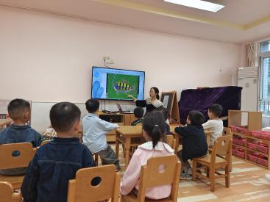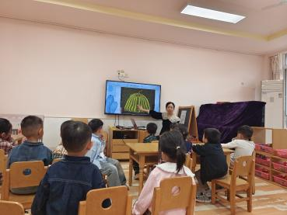

1. **进餐时刻**

今天的午餐是：意大利面、茶树菇木耳老鸭煲。

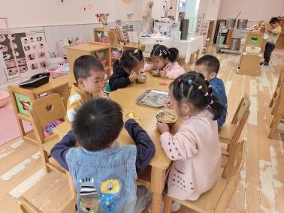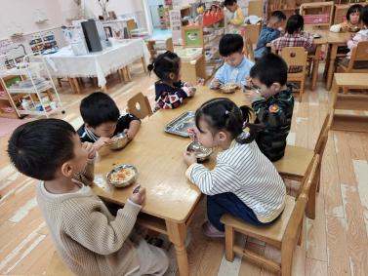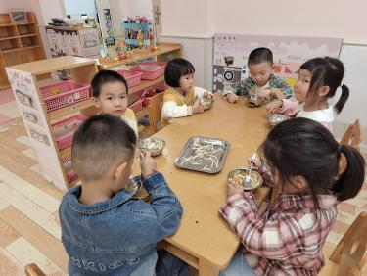

光盘小明星：唐艺芯、左佑、邓江宁、沈恒熠、李兴宸、胡嘉芯、田初阳、洪开澈、彭屹知、王悦宁、杨子沐

**六、温馨提示**

1.有个别幼儿指甲出现过长的情况，请大家帮幼儿及时修剪。

2.请家长早上务必关注幼儿水杯里水的温度，不要出现过烫的现象，谨防烫伤。